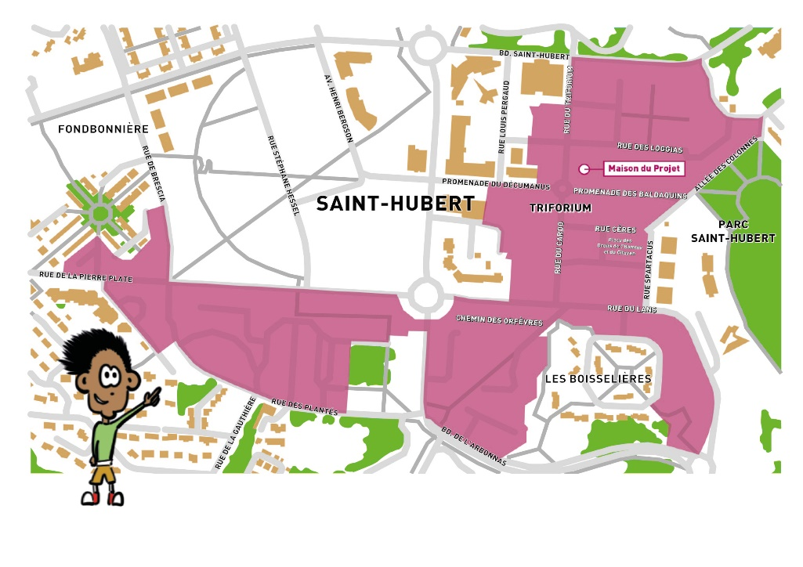

- PROFIL
- Votre âge :
Moins de 18 ans 18-25 ans 25-35 ans
35-50 50-60 ans 60 ans et plus

- Vous êtes :
Une femme Un homme

- Depuis combien de temps habitez-vous dans ce quartier ?
Moins d’un an 1 à 3 ans 3 à 5 ans 5 à 10 ans Plus de 10 ans
- Combien de personnes votre foyer compte-t-il ?
Parmi ceux-ci, combien y-a-t-il d’enfants de moins de 11 ans ?
De plus de 11 ans ?

- Dans quelle résidence habitez-vous ? À défaut, indiquez votre adresse :
..................................................................................................................................................

- Dans quel type d’habitation résidez-vous ? Un logement collectif avec accès à un espace vert Un logement collectif sans accès à un espace vert Un logement individuel avec jardin Un logement individuel sans jardin

- De quelle manière vous déplacez-vous le plus souvent en dehors du quartier ?
Véhicule personnel En covoiturage En bus À pied À vélo
Quels sont vos déplacements habituels journaliers ? Destination : …………………………………..
Travail Achats Loisirs Autres, précisez : …………………………………………

- Si vous avez un véhicule personnel, avez-vous un garage souterrain ?
Oui Non

- Si non, pourquoi ? (Réponse courte attendue) ………………………………………………….
- VOTRE APPRÉCIATION À PROPOS DU QUARTIER

- Globalement, êtes-vous content(e) de vivre dans ce quartier ?
Très satisfait(e) Assez satisfait(e) Peu satisfait(e) Pas satisfait(e) du tout

- Pourquoi ? (Réponse courte attendue)
..................................................................................................................................................

- Qu’aimez-vous le plus dans ce quartier ? (Numérotez de 1 à 5 ; 1 étant ce que vous aimez le plus)
Vos voisins Vos connaissances La proximité avec certains commerces La proximité avec certaines structures publiques Les activités et la vie de quartier La localisation du quartier Les espaces naturels à proximité du quartier La desserte du quartier
Autre, précisez :........................................................................................................................

- Quelle(s) difficulté(s) particulière(s) rencontrez-vous dans votre vie quotidienne sur le quartier ? (Numérotez de 1 à 5 les principales problématiques, 1 étant l’élément vous posant le plus de problèmes au quotidien)
Tranquillité publique Gestion des déchets et encombrants Isolement Insécurité Problème de voisinage Desserte en transport Animation sur le quartier (offres, fréquence des animations …) Manque d’infrastructures ou d’équipements publics Aucune difficulté
Autre, précisez :…....................................................................................................................

- Quels termes peuvent caractériser la période de confinement, et plus largement le contexte de crise sanitaire d’après vous et votre foyer ? (Cochez plusieurs cases si besoin)
Isolement Perte de proche(s) Sentiment de peur / de stress (Re)découverte de voisins / entraide entre voisins Arrêt d’activités dans le quartier Peu de compréhension des gestes barrières Ecole à la maison difficile Sentiment de pertes de repères (difficulté à envisager le futur …) Changement de situation professionnelle Impacts sur votre état de santé physique ou mental Problèmes financiers
Autre, précisez :.............................................................................................................................

- PROJETS ET VIE DU QUARTIER

- Connaissez-vous le projet de rénovation qui va concerner le quartier ?
Oui Non

- Si oui, par quel(s) moyen(s) en avez-vous eu connaissance ?
Bouche à oreille Site web mairie Conseil Citoyen Autre(s) :....................................

- En êtes-vous satisfait(e) ?
Oui Plutôt Plutôt pas Non Je ne sais pas

- Expliquez pourquoi, brièvement : ....................................................................................................................................................................................................................................................................................................

- Habituellement, dans quel service public vous rendez-vous ?
Espace Cœur de l’Isle Etablissements scolaires Maison du Projet Gendarmerie ou Police Municipale Gymnase Saint-Hubert Centre social M. Colucci Maison Bienvenue Médiathèque La Poste Le Millenium Aucun
Autre, précisez :…....................................................................................................................

- D’après-vous, quelle(s) structure(s) manque-t-il dans le quartier (s’il en manque) ?
services de soins/santé commerces alimentaires commerces non-alimentaires restauration/bar
autres services (banque, assurance, auto-école) marché alimentaire
marché non alimentaire
Autres, précisez :.....................................................................................................................

- Quelle(s) activité(s) manque-t-il sur le quartier d’après vous ? (Cochez de 1 à 5,1 étant l’activité que vous souhaiteriez voir apparaître)
Une activité pour les enfants Des actions sportives Des actions culturelles Des activités pour les seniors Des activités intergénérationnelles Aucune activité ne manque sur le quartier Autres, précisez :.....................................................................................................................

- De préférence, vous souhaiteriez que ces temps d’animation soient plutôt :
Le matin L’après-midi Le week-end Le mercredi après-midi En fin de journée ou en soirée

- Si vous avez des enfants, ils fréquentent habituellement le mercredi après-midi :
Le Centre de loisirs du Centre social M. Colucci Le point jeune
Des activités associatives (football, danse …) Aucune des propositions

- PERSPECTIVES

- Souhaiteriez-vous déménager ?
Oui, ailleurs à L’Isle d’Abeau Oui, ailleurs dans l’agglomération (CAPI) Oui dans un autre logement du quartier Oui, hors de l’agglomération (CAPI) Peut-être, si l’occasion se présente Non pas du tout

- Aimeriez-vous devenir propriétaire de votre appartement ?
Oui Non Je le suis déjà

- Avez-vous des idées pour améliorer le cadre de vie dans le quartier et/ou créer du lien social ?
Oui Non

- Connaissez-vous le Conseil Citoyen ?
Oui Non

- Contribuez-vous à la vie du quartier ?
Oui Non
Si oui, comment ? …………………………………………………………………………………..
Si non, souhaiteriez-vous contribuer à la vie du quartier ?
Oui Non
Merci de bien vouloir noter vos coordonnées personnelles (téléphone / e-mail) :
....................................................................................................................................................................................................................................................................................................

Vos éventuelles remarques ou suggestions :
......................................................................................................................................................................................................................................................................................................................................................................................................................................................

Une fois rempli, merci de bien vouloir déposer ce questionnaire avant le 25 avril :
- à l’Espace Cœur de L’Isle (du lundi au vendredi)
- à la Maison du Projet, place du Triforium (permanences tous les mardis après-midis de 14h à 17h)
Vous souhaitez réagir à cette démarche ou vous informer concernant le projet de rénovation qui concerne votre quartier ?
Contact : Alice Marnat, 04 74 27 17 67
*Données :
Les données recueillies dans ce formulaire seront utilisées avec l’unique finalité de vous recontacter, si vous avez souhaité renseigner vos coordonnées, dans le cadre du projet d’évaluation de l’appréciation du quartier Saint-Hubert/Triforium par ses habitants.
Destinataires des données : le personnel de la Direction Ingénierie et Projet Territorial, Ville de L’Isle d’Abeau.

